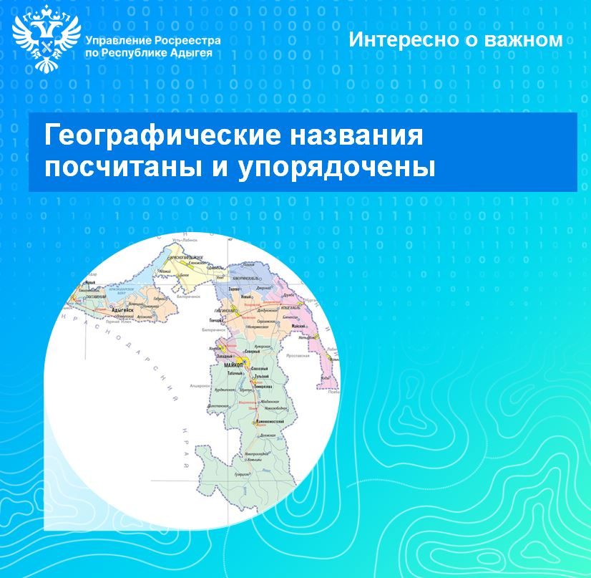

30.10.2023

Географические названия посчитаны и упорядочены

Одной из функций Росреестра в области наименования географических объектов является создание и ведение Государственного каталога наименований географических объектов (ГКГН) – федеральной информационной системы, содержащей названия географических объектов на территории России, её континентального шельфа и исключительной экономической зоны Российской Федерации, а также наименования географических объектов, открытых или выявленных российскими исследователями в пределах открытого моря и Антарктики.

Государственный каталог географических названий ведется в форме электронной базы данных с использованием автоматизированной информационной поисковой системы.

ГКГН выполняет сразу несколько функций: обеспечивает единообразное и устойчивое употребление наименований географических объектов и предоставляет официальную информацию о названиях для органов государственной власти, организаций и граждан.

Наименования географических объектов — названия, которые присваиваются городам, селам, рекам и отражают какие-либо его особенности. Они являются частью исторического и культурного наследия народов Российской Федерации. Значение наименований географических объектов заключается в способности указывать, где находится тот или иной объект и где произошло какое-либо событие. Эта простая, но очень важная функция в определении местоположения и ориентировании на определенной территории используется в повседневной жизни человека и общества, в различных информационных ресурсах. Таким образом, в том, чтобы были установлены и использовались правильные и единообразные наименования географических объектов, заинтересованы как государственные органы, так и простые граждане.

На территории Республики Адыгея насчитывается порядка 233 географических названий населенных пунктов, а так же 620 зарегистрированных географических названий в которые входят названия гор, хребтов, рек, пещер, урочищ, лесов и тому подобное.

«Наименования географических объектов как составная часть исторического и культурного наследия народов Российской Федерации охраняются государством. Произвольная замена одних наименований географических объектов другими, употребление искаженных наименований географических объектов не допускаются», - отметил заместитель руководителя Управления Росреестра по Республике Адыгея Эдуард Куиз.

Нарушение установленных правил присвоения или употребления наименований географических объектов влечет наложение административного штрафа на должностных лиц в размере от двух тысяч до трех тысяч рублей.

В целях обеспечения соблюдения требований законодательства Российской Федерации о наименованиях географических объектов Управлением осуществляется федеральный государственный надзор в области геодезии и картографии.

В 2023 году приняты постановления Государственного Совета-ХАСЭ Республики Адыгея об одобрении предложений Совета народных депутатов муниципального образования «Афипсипское сельское поселение» и муниципального образования «Понежукайское сельское поселение» о переименовании географических объектов поселка Кубанстрой в поселок Кубаньстрой расположенный на территории Тахтамукайского района и аула Начерезий в аул Нечерезий, расположенный на территории Теучежского района Республики Адыгея.

Указанные предложения, и расчеты необходимых затрат на переименование географических объектов направлены в Росреестр, который уполномочен проводить экспертизу указанных предложений и направлять их на согласование в соответствующие заинтересованные федеральные органы исполнительной власти.

«При создании картографической, печатной и иной продукции необходимо руководствоваться сведениями, содержащимися в Государственном каталоге географических названий. С актуальными данными о названиях объектов можно ознакомиться на сайте оператора ГКГН – публично-правовой компании «Роскадастр»», - уточнил директор филиала ППК «Роскадастр» по Республике Адыгея Аюб Хуако.

------------------------------------
Контакты для СМИ:
(8772)56-02-48
01_upr@rosreestr.ru
www.rosreestr.gov.ru
385000, Майкоп, ул. Краснооктябрьская, д. 44

